**María Jesús Cárdenas García**

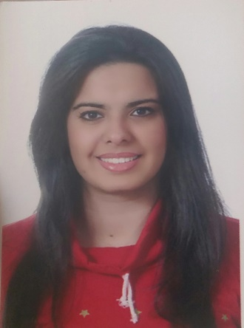 **Fecha de nacimiento:** 1 de Marzo de 1993

**Teléfono móvil:** 653742104

**E-mail:** [mariajesus-93@hotmail.com](mailto:mariajesus-93@hotmail.com)

**Dirección:** C/Jilguero, 13

41800 Sanlúcar la Mayor, Sevilla

**Grado en Relaciones Laborales y Recursos Humanos**

**FORMACIÓN ACADÉMICA**

* Educación Secundaria Obligatoria (E.S.O). IES Lucus Solis (2009)
* Bachillerato. IES Lucus Solis (2011)
* Grado de Relaciones Laborales y Recursos Humanos. Universidad de Sevilla (2011)

**FORMACIÓN COMPLEMENTARIA**

* Curso de iniciación a la confección de nóminas. Facultad de Ciencias del Trabajo de la Universidad de Sevilla (2014).
* Duración: 40 horas.
* Curso de iniciación a la profesión. Colegio Oficial de Graduados Sociales, Sevilla (2018).
* Duración: 160 horas.
* **Conocimientos informáticos**: Nivel usuario
* Microsoft Word
* PowerPoint
* Internet
* Outlook
* Microsoft Office Excel

**IDIOMAS**

* Inglés: preparación nivel B1 para Cambridge English
* Lectura: Medio
* Conversación: Medio
* Escritura: Medio

**EXPERIENCIA PROFESIONAL**

* Administrativa. Ortopedia José Laguillo, Sevilla (2016).
* Niñera de familia, Sanlúcar la Mayor (2016-2017).
* Camarera. Ciudad deportiva José Ramón Cisneros Palacios y Estadio Sánchez Pizjuán, (S.F.C), Sevilla (2017).
* Teleoperadora. Empresa Konecta, Bollullos de la Mitación (2017-2018).

**OTROS DATOS E INTERESES**

* Disponibilidad completa e inmediata
* Carné de conducir
* Trabajo en equipo
* Responsable
* Adaptabilidad
* Actitud para aprender